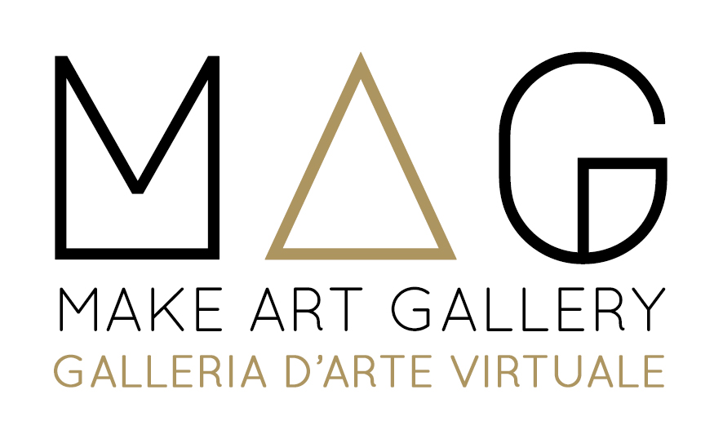

COMUNICATO STAMPA

Make Art Gallery lancia una call per selezionare opere d’arte da esporre in occasione della mostra collettiva virtuale “Blended Vision – Colors in Conversation” in programma per il mese di maggio 2024
Sono aperte le candidature ad artisti di varie categorie fino al 4 maggio 2024
Make Art Gallery presenta "Blended Visions: Colors in Conversation", una mostra virtuale che invita gli artisti ad esplorare non solo il dialogo visivo tra colore e forma, ma anche il modo in cui questo rapporto possa influire sul giudizio estetico degli spettatori. In questo contesto, ci avviciniamo al concetto filosofico di estetica secondo la prospettiva di Immanuel Kant, uno dei più influenti filosofi dell'estetica.
Gli artisti partecipanti sono invitati a giocare con questo concetto, creando opere che siano in grado di stimolare una risposta profonda negli osservatori. Ciò significa che non solo ci concentreremo sull'aspetto visivo delle opere d'arte, ma anche sul modo in cui esse possono suscitare emozioni, sensazioni e riflessioni nei nostri visitatori.
Uno spazio inclusivo per ogni forma d'arte, dall'astratto al figurativo, dal geometrico al concettuale. Gli artisti sono liberi di esplorare il tema senza restrizioni.
La mostra virtuale sarà accessibile da smartphone, tablet e computer direttamente nel sito https://www.makeartgallery.com e si potrà esplorare senza necessità di app o installazioni, semplicemente utilizzando un browser come Chrome, Edge, Mozilla, Safari, muovendosi in galleria con i comandi presenti sullo schermo.
Sono ammesse alla selezione le seguenti categorie: Pittura, Disegno, Fotografia, Digital Art, Collage, Tecniche miste (no scultura, per motivi espositivi)
Per partecipare sarà necessario candidarsi entro e non oltre il 4 maggio seguendo le indicazioni pubblicate nel regolamento al seguente link:
https://www.makeartgallery.com/bando-mostra-collettiva-virtuale-2024.html
Per maggiori informazioni scrivere ad info@makeartgallery.com o scrivere tramite whatsapp al curatore d’arte Stefano Fiore al numero 3425214312 (solo messaggi di testo, è il numero di assistenza in galleria)
Make Art Gallery | Galleria d’Arte Virtuale Online
artexpo@makertgallery.com https://www.makeartgallery.com
Instagram/Facebook: @makeartgalleryonline

